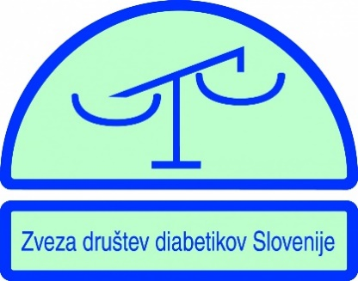

REZULTATI
DRŽAVNEGA TEKMOVANJA
IZ ZNANJA O SLADKORNI BOLEZNI

V SOBOTO, 16.11.2019 JE NA SREDNJI ŠOLI V IZOLI POtekalo DRŽAVNO tekmovanje iz znanja o sladkorni bolezni.

NIKA KURBAŠIĆ IZ 9. B RAZREDA
SI JE PRIBORILA ZLATO PRIZNANJE.

PRISRČNE in ISKRENE ČESTITKE!
IZREKATA
MENTORICI TEKMOVANJA: MAGDALENA PENKO ŠAJN
IN JASNA KOŽAR

